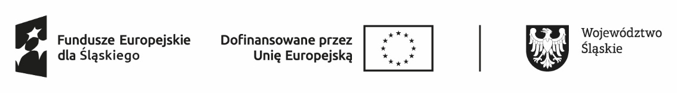
Projekt współfinansowany ze środków Europejskiego Funduszu Społecznego Plus
w ramach Programu Fundusze Europejskie dla Śląskiego 2021-2027

Załącznik nr 2

……………………………………………………. ……..…………………………………………..
Imię i nazwisko miejscowość i data

…………………………………………………….
adres

…………………………………………………….

OŚWIADCZENIE WSPÓŁMAŁŻONKA WNIOSKODAWCY

Ja niżej podpisana/podpisany* oświadczam, iż wyrażam zgodę na zaciągnięcie zobowiązań przez mojego współmałżonka/moją współmałżonkę* z tytułu ubiegania się o przyznanie jednorazowo środków na podjęcie działalności gospodarczej.

……………………………………………………….
podpis

